İSTANBUL MİLLİ EĞİTİM MÜDÜRLÜĞÜ OKUL TANITIM FORMU
İLÇESİ | BAKIRKÖY
OKULUN ADI | BAKIRKÖY BEHRAMAĞA İLKOKULU
OKUL ADININ VERİLME GEREKÇESİ | OKULU YAPAN HAYIRSEVERİN ADI
OKULUN ADRESİ /TELEFONU | Cevizlik Mahallesi Huban sokak No:39/A Bakırköy 212 571 59 58
OKUL MÜDÜRÜ/TELEFONU | Yusuf GÖR 05079709033
OKULUN AÇILIŞ TARİHİ | 1885
ÖĞRETİM ŞEKLİ | TAM GÜN
OKUL İLE İLGİLİ BİLGİLER | Anasınıfı | 1. sınıf |  | 2. sınıf |  | 3. sınıf |  | 4. sınıf
ÖĞRENCİ SAYISI | 30 | 40 |  | 53 |  | 40 |  | 49
TOPLAM ÖĞRENCİ SAYISI | 212
ŞUBE SAYISI | 2 | 1 |  | 2 |  | 2 |  | 2
ÖĞRETMEN SAYISI | 1 Müdür + 10Kadrolu Öğretmen + 1 Müdür Yardımcısı + 1 Ders Ücretli Branş Öğretmen = Toplam 13
 | VAR / YOK |  |  |  | KAPASİTE / SAYI
KÜTÜPHANE | VAR |  |  |  | 1580
OKUL BAHÇESİ | VAR |  |  |  | 400
ÇOK AMAÇLI SALON | VAR |  |  |  | 50
SPOR SALONU | YOK
ANA SINIFI | VAR |  |  |  | 2 ŞUBE 30 ÖĞRENCİ
YEMEKHANE | YOK
PANSİYON BİLGİLERİ | ODA SAYISI |  | KOĞUŞ |  | KAPASİTE |  | KALAN ÖĞRENCİ SAYISI
 | YOK
FATİH PROJESİ UYGULANIP -UYGULANMADIĞI | UYGULANIYOR

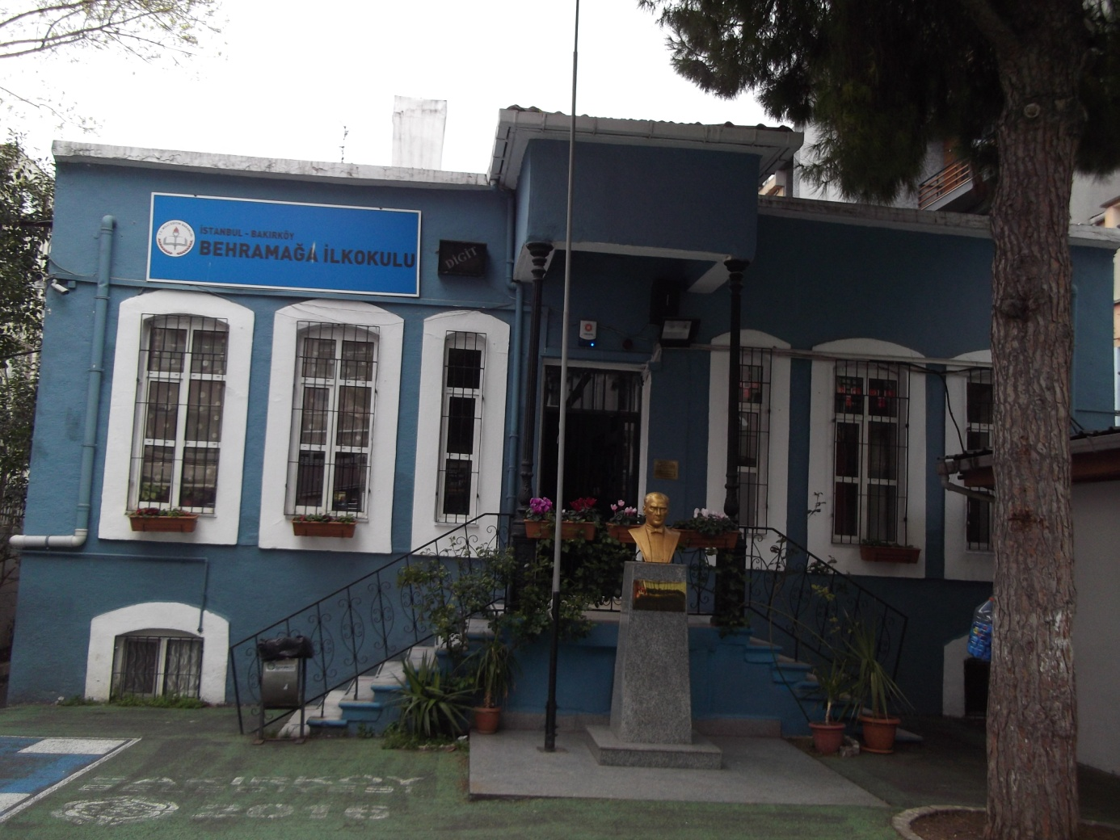
Ön Cephe

OKULUN TARİHÇESİ

İstanbul Bakırköy Cevizlik Mahallesi Huban Sokağı'nda zemin ve giriş katlarından oluşan tarihî bir taş binada öğretim yapan Behram Ağa İlköğretim Okulu'nun geçmişi bu güne kadar araştırılmamıştır. Okulumuzun kurucusu Hâfız Behram Ağa, çocukluğundan itibaren Osmanlı Sarayı'nda eğitilip yetiştirilmiştir. Başmusâhib ve hazinedar-ı şehriyârî olmuştur. 5 Ekim 1880 tarihinde Padişah II. Abdülhamid tarafından dârüssaade ağalığına atanmıştır. Tarihçiler, Hâfız Behram Ağa 'yı döneminde Padişahtan sonra sarayın en etkili kişisi olarak kaydetmişlerdir.
Hâfız Behram Ağa, Bakırköy'de Türk okulu olmadığını görerek, ilkokul çağındaki çocuklarımızın eğitimi için 1000 metrekarelik bir arsa üzerine hâlen içinde bulunduğumuz küçük ve şirin binayı yaptırmıştır, Mekteb-i İbtidâ'î-i Behramî (Behramiye İlk Okulu) adındaki bu özel okul 1885 yılında altmış kadar kız ve erkek öğrenciyle açılmıştır Okulumuzun ilk öğretmenleri arasında ünlü yazar Ahmed Rasim de vardır Ahmed Rasim, ilkokullarda okutulmak üzere, Yeni Usul Muallim-i Sarf (Yeni Usul Dilbilgisi Öğretimi), Yeni Usul Muhtasar Sarf-ı Türkî (Yeni Usul Kısa Türkçe Dilbilgisi) ve Resimli Küçük Tarih-i Osmanî (Resimli Küçük Osmanlı Tarihi) gibi kitaplar yazmıştır. Bu kitapların bir kısmı, okulumuzdaki öğretmenliği sırasında verdiği dersler için hazırladığı notlardan oluşmuştur. Öğretmen ve müstahdem maaşları dahil tüm giderleri ödeyen, Hâfız Behram Ağa, okul arsasına ek olarak 1500 Metrekarelik bir arsaya gelir sağlayıcı dükkân vesaire yaptırmayı ve bunların tümünü okula devretmeyi plânlarken 12 Ağustos 1887 tarihinde vefat etmiştir.(Bu alana daha sonra Yahya Kemal Anadolu Lisesi yapılmış olup okulun bahçesi küçülmüştür) Beşiktaş İlçesi Maçka semtindeki Şeyh Mezarlığı'na defnedilen Hâfız Behram Ağa 'nın vârisi olmadığından, Padişah II. Abdülhamid okul binasını ve arsasını kendi üzerine kaydettirmiştir.

O dönemde 4 sınıflı olan ilköğretimin aksamaması için, okulumuza, Hazîne-i Hassa'ca ayda 600 kuruş ödenek tahsis edilmiştir 27 Eylül 1889 tarihli bir belgeye göre, okulumuzun kapısına törenle Mekteb-i İbtidâ'î-i Hamîdî (Hamidiye İlk Okulu) yazılı bir levha asılmıştır. Bu tören, âdet olduğu üzere, II. Abdülhamid'in tahta çıkışının (cülus) yıl dönümünde yani 31 Ağustos 1889 tarihinde yapılmış olmalıdır. 1902 yılında, okula kayıtlı öğrencilerin sayısı otuzüçe düşmüştür Bu durumda, Bakırköy'de 1900 yılında açılan İnas Rüşdiyesi (Kız Ortaokulu) binasının fizikî yetersizliği ve köyün o günler için ulaşımı zor bir yerinde bulunması da dikkate alınarak, okulumuzun İnas Mekteb-i Rüşdî-i Hamîdî (Hamidiye Kız Orta Okulu) adıyla kız ortaokulu olmasına karar verilmiştir. Mevcut otuzüç öğrenciden kızlar, binamıza yerleşen kız ortaokulunun ibtidâ'î (ilk) kısmında öğrenime devam etmişlerdir. Erkek öğrenciler ise başka bir yerdeki erkek ortaokulu ibtidâ'î kısımına nakledilmişlerdir. Cumhuriyet döneminde, okulumuzun adı Behram Ağa İlkokulu olmuştur. 1997 yılında ilköğretimin sekiz yıla çıkartılmasından sonra, Behram Ağa İlköğretim Okulu adını almıştır.2012 yılında 222 sayılı kanunda yapılan değişiklik neticesinde Behramağa İlkokulu olarak eğitim faaliyetlerine devam etmektedir. Okulumuz, 140 yıllık geçmişe sahip köklü bir kurumdur. Bakırköy'de açılan ilk Türk okuludur. İçinde eğitim yapmak üzere inşa edilmiş bir taş binası vardır. Bu tarihi özellikleriyle, günümüzün gözde okullarından herhangi bir farkı yoktur.

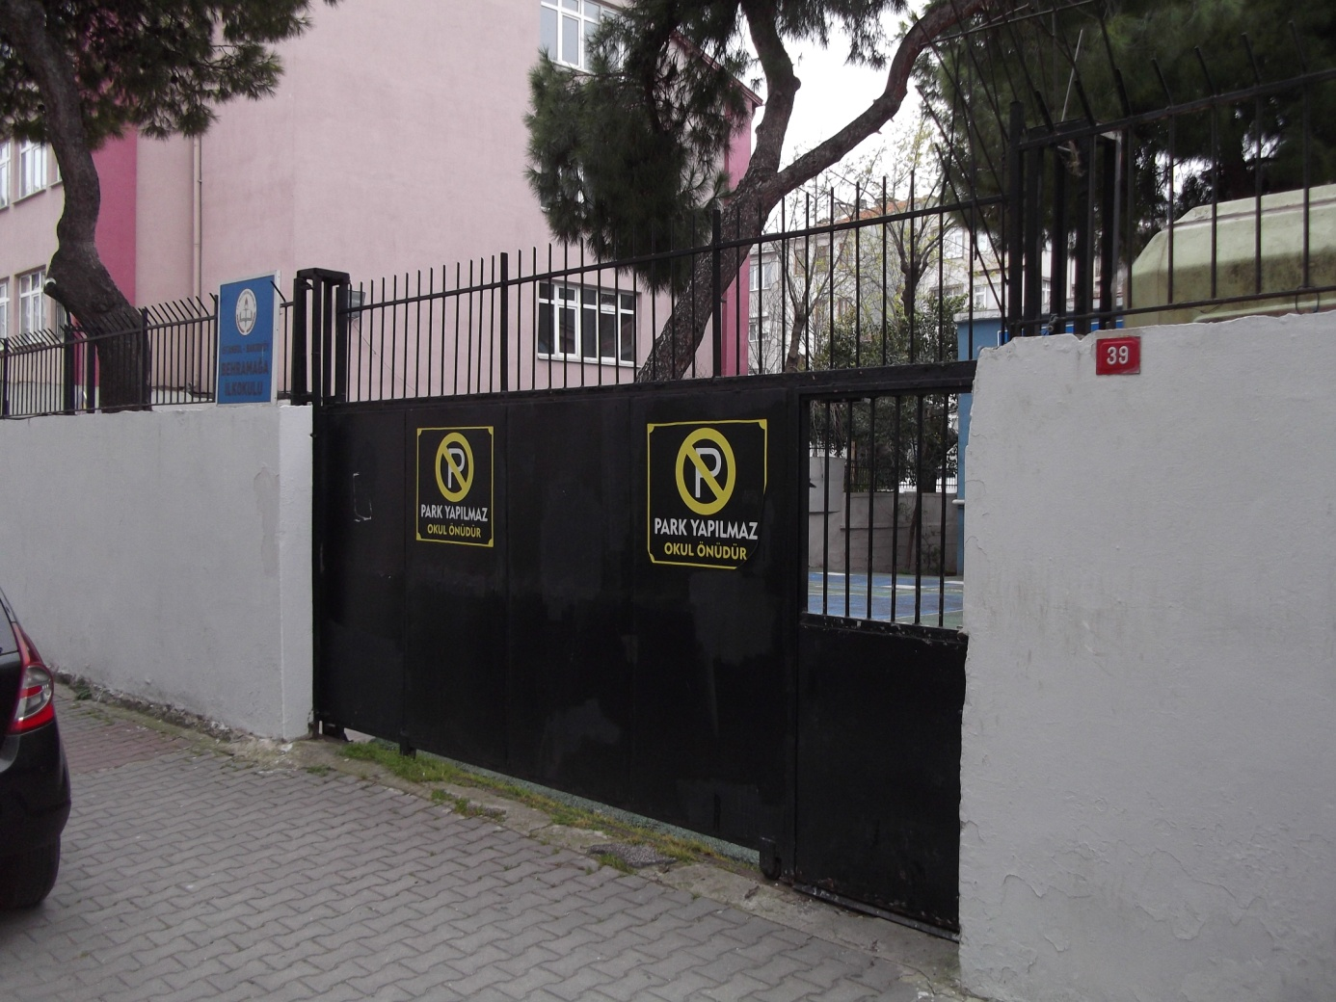
BAKIRKÖY BEHRAMAĞA İLOKULU
Dış Görünüm

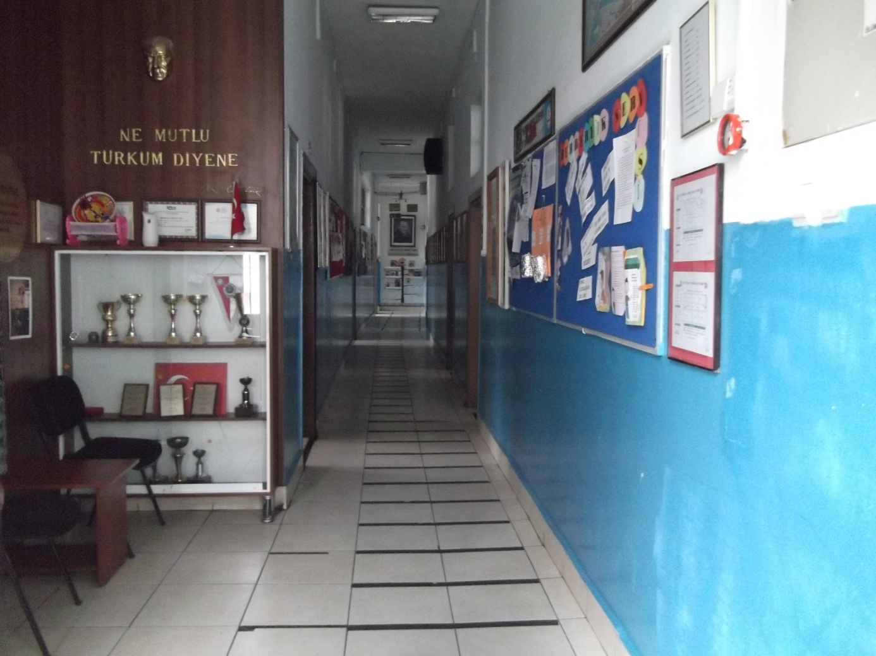
Giriş

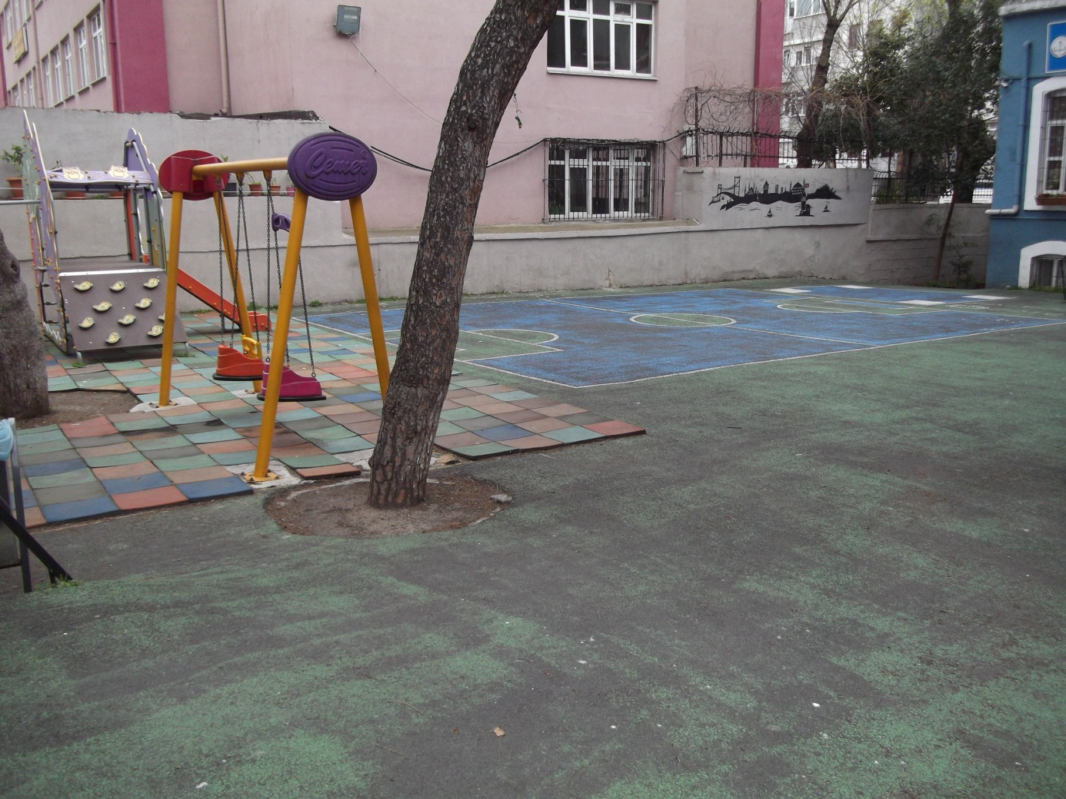
OKUL BAHÇESİ

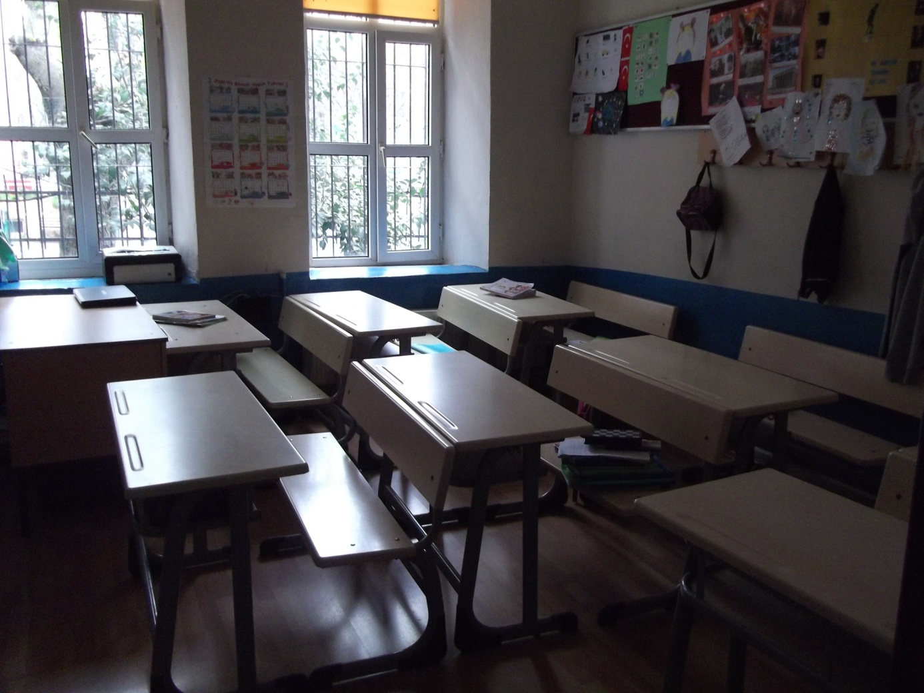
Sınıflarımız

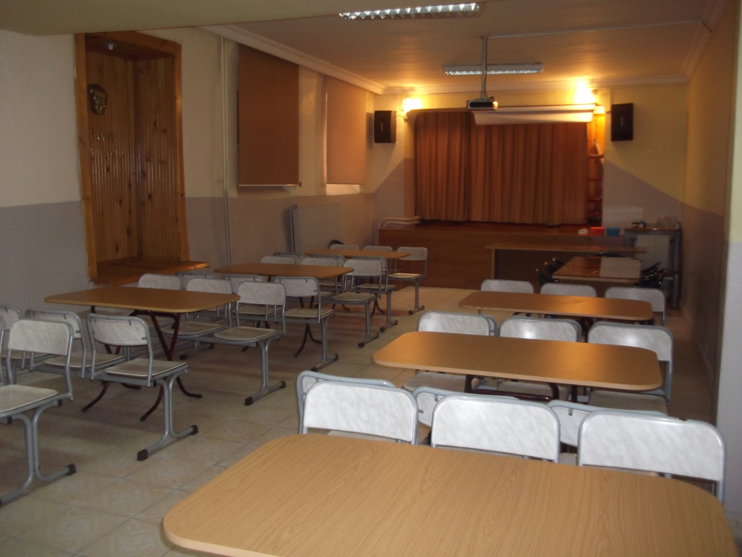
ÇOK AMAÇLI SALON

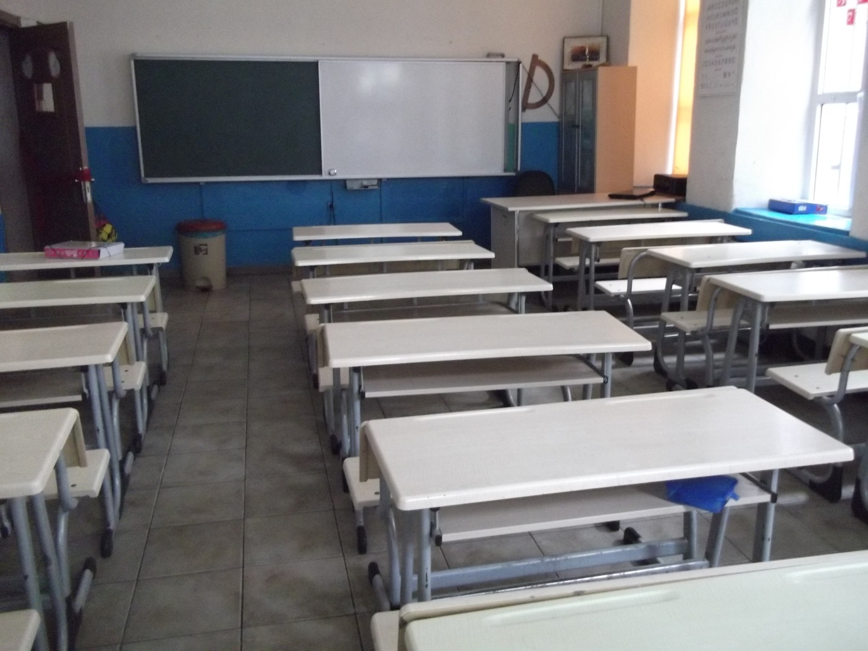
Sınıflarımız

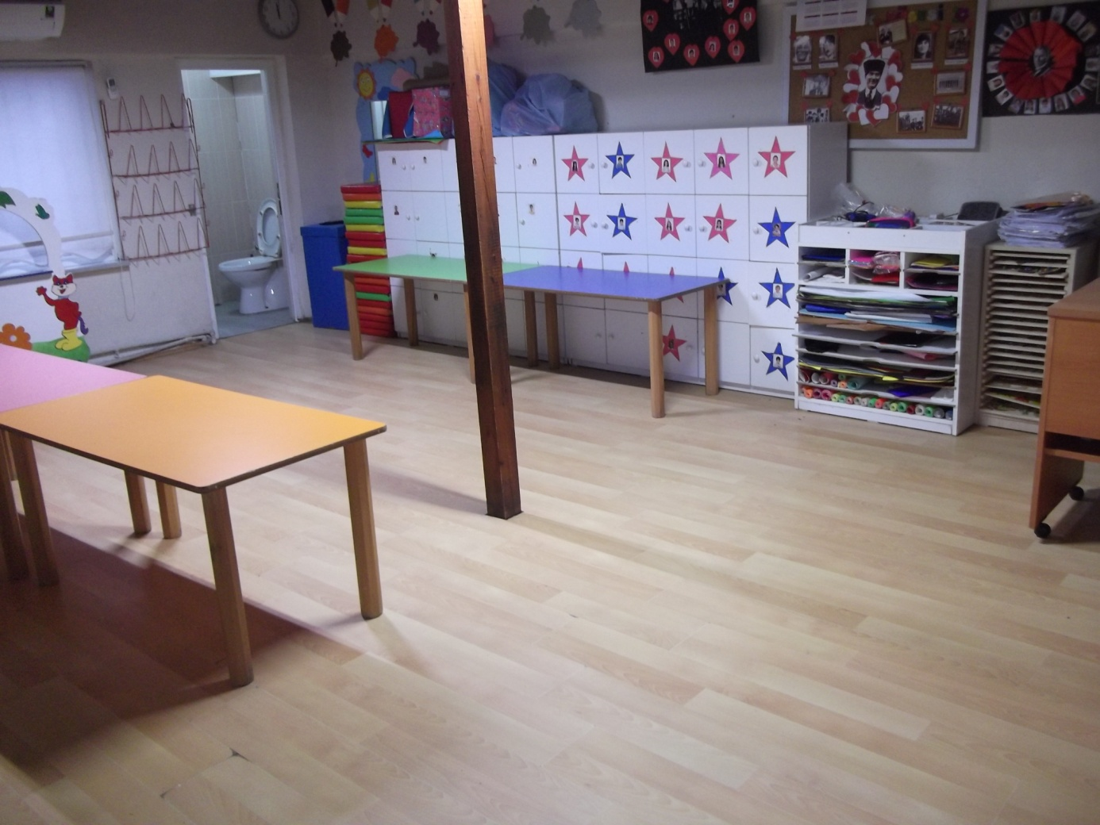
ANASINIFI

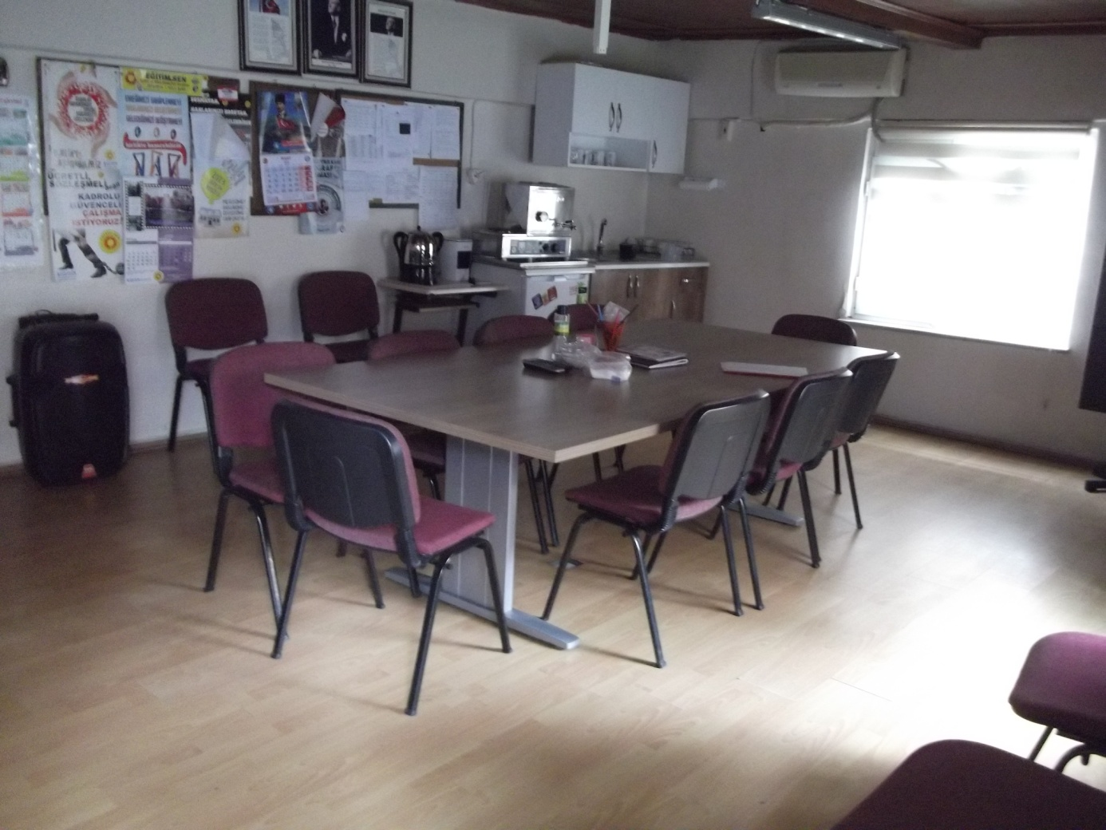
ÖĞRETMENLER ODASI

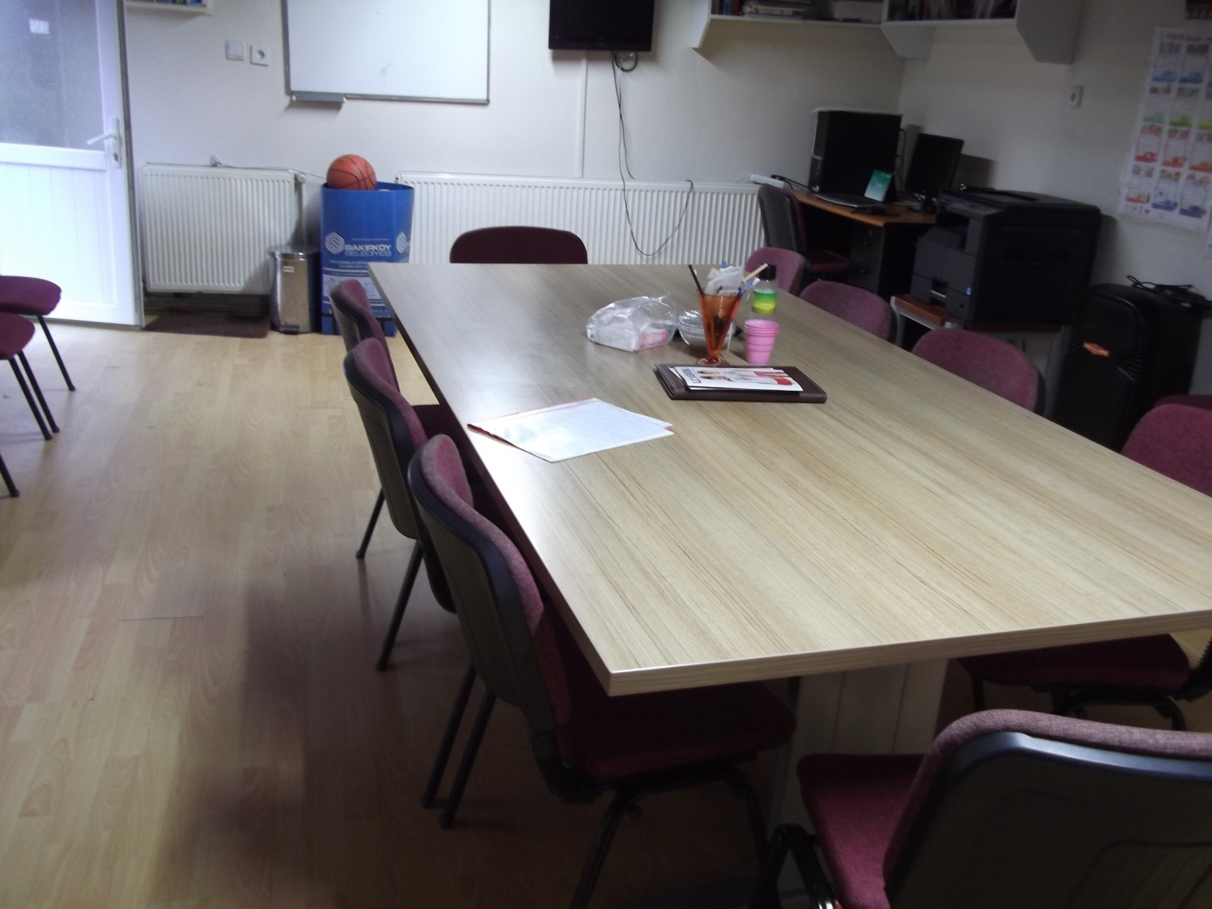
ÖĞRETMENLER ODASI

